「成人紙尿褲」品質檢測結果不合格商品圖樣

項次 | 品名 | 圖樣 | 檢測不符情形
2 | 安親  成人紙尿褲 | 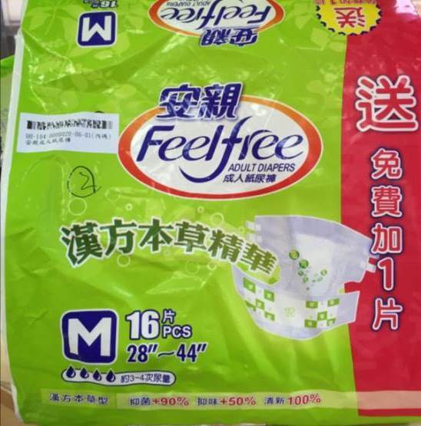 | ●不符合  表面乾爽性(回滲量) ： 44.2g  (>30g國家標準品質要求)
4 | 孝親  成人紙尿褲 | 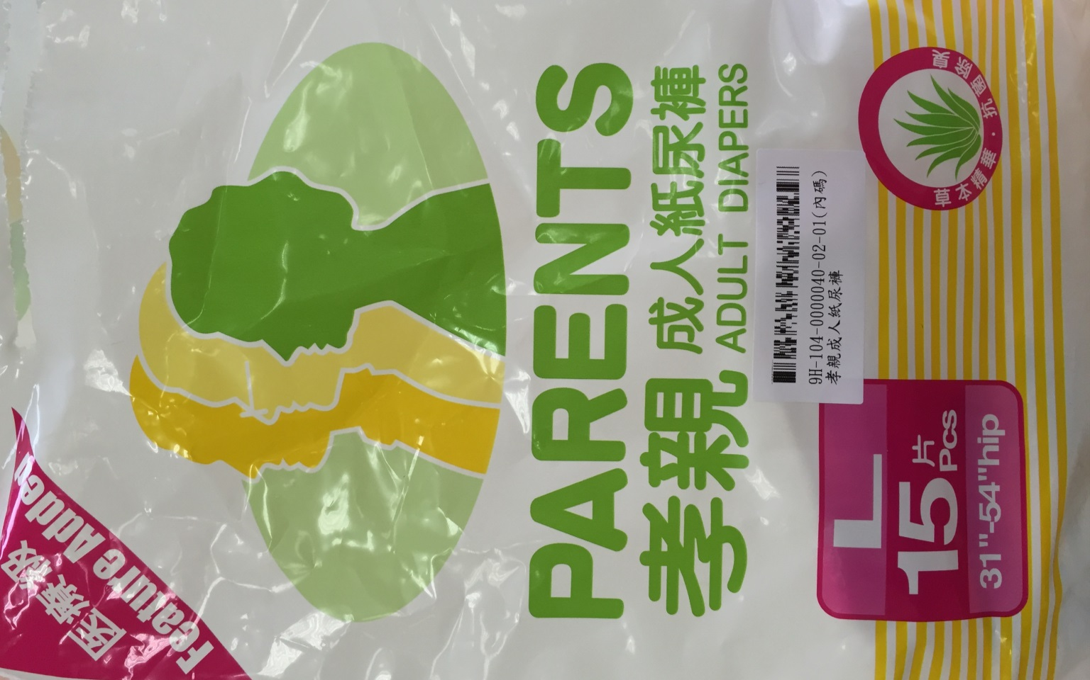 | ●不符合  表面乾爽性(回滲量)：50.7g (>30g國家標準品質要求)
15 | 松青寶  成人紙尿褲 | 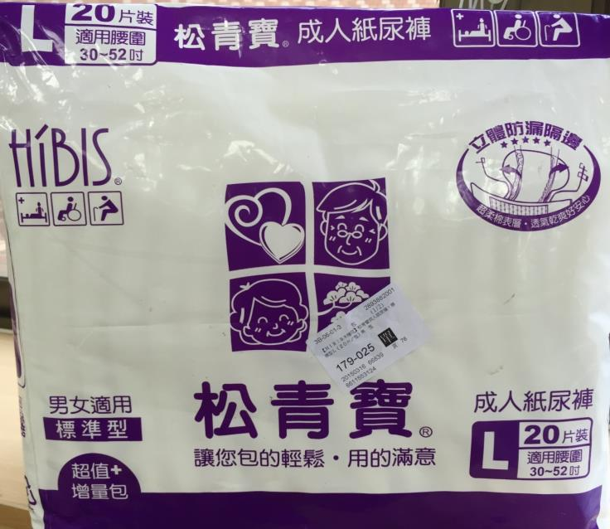 | ●不符合  尿液保留量  縱向施尿量：500mL  保留量：365 g  (保留量<400g以上之國家標準品質要求。)

